ПОД- СЕКЦИЯ 9. Теория архитектуры.
Праслова В.О.
Кандидат архітектури, доцент кафедри дизайну архітектурного середовища Київського національного університету будівництва і архітектури
ІНСТАЛЯЦІЇ В ХУДОЖНЬОМУ ПРОЕКТУВАННІ
МIСЬКОГО СЕРЕДОВИЩА
Ключові слова: художнє проектування, інсталяція, мiське середовище, теорія архітектури.
Key words: artistic design, installation, urban environment, theory of architecture.

В межах єдиного середовищного організму міста завжди одночасно співіснують різноманітні складові середовища. В результаті чого розвивається поняття «контекст міської тканини» – це сталість вражень від весь час змінюваних динамічних складових. Через це істотно ускладнюються прийоми впровадження в середовищну ситуацію художніх творів, які свідомо «випадають з контексту». Сьогодні базою комплексного формування міських ансамблів має бути художня діяльність, орієнтована на подолання одноманітності та типовості міського середовища. В художньому проектуванні міське середовище сприймається як єдине ціле, більш того обмежене ціле, що потребує єдиної художньої політики, а тому і спеціального програмування, чим і являються сучасні проекти міського середовища художників, дизайнерів та архітекторів. Художні інсталяції – один з змішаних жанрів у візуальному мистецтві. Це щось середнє між скульптурою, дизайнерським об’єктом і архітектурним макетом. Інсталяції – підвішування в повітрі найрізноманітніших конструкцій, монтаж у просторі різних технічних або ремісничих об’єктів, із будь-якіх матеріалів: металу, скла, дерева, пластмасових деталей, пап’є-маше, тощо [1, 2, 3 § 6.2].
Як приклад можна навести просторову конструкцiю, пов'язану в розумінні авторiв з проблемами природи, її ресурсами і нашим ставленням до неї. Інсталяція Field Zagreb являє собою концепцію загального сприйняття землі в межах двох концепцій: перша розглядає землю як нерухому масу нескінченної ваги; друга - як просту, двомірну поверхню. Відірване від землі, схоже на пульсуючий шматок текстилю поле, обмежене стінами, відповідає обом поняттям. "Зелений" килим проходить повний вегетативний цикл - від проростання до розпаду. Поява цієї штучної, але живої інсталяції перетворює дизайнера на фермера. У цьому випадку важливими стають навички оптимізації щільності посіву, вибір культури і визначення точного дозування зрошення. Цей процес змушує нас усвідомлювати яким крихким є життя. З одного боку, ми спостерігаємо неймовірний факт, як рослини ростуть з тканини, іншого боку, ми стикаємося з фатальними наслідками відсутності площі для озеленення. Інсталяція була виконана на колишній бойні в межах фестивалю D-Day (рис. 1) [4, 8].
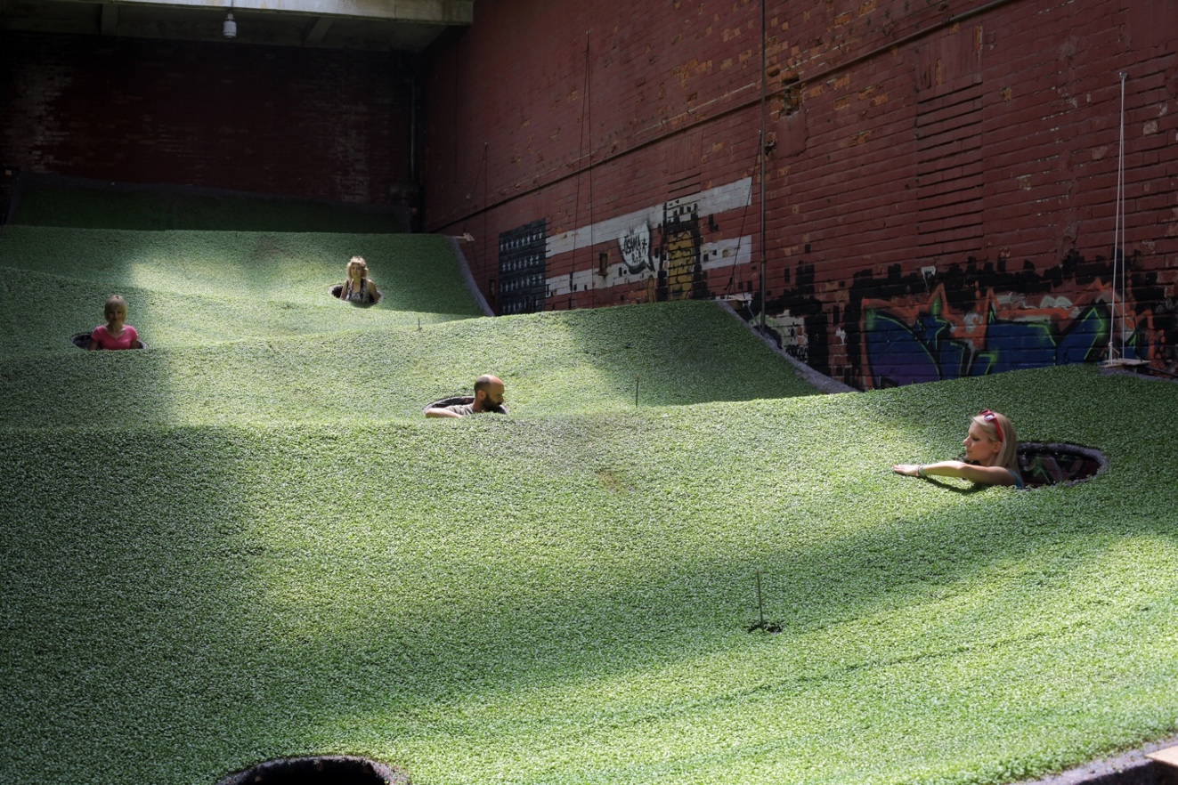

Рис.1. Інсталяція Field Zagreb в межах фестивалю D-Day.
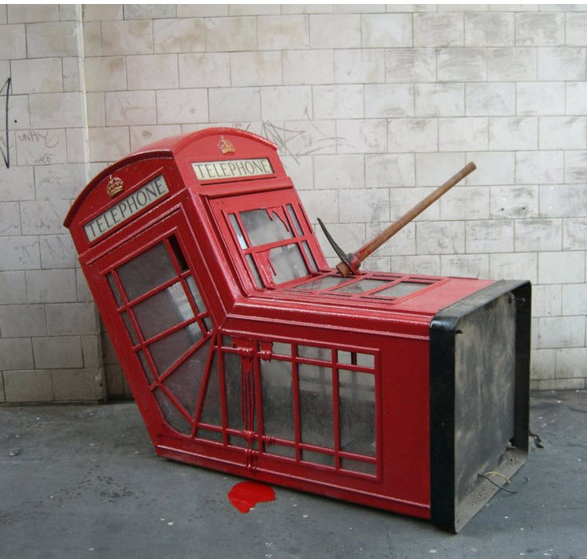

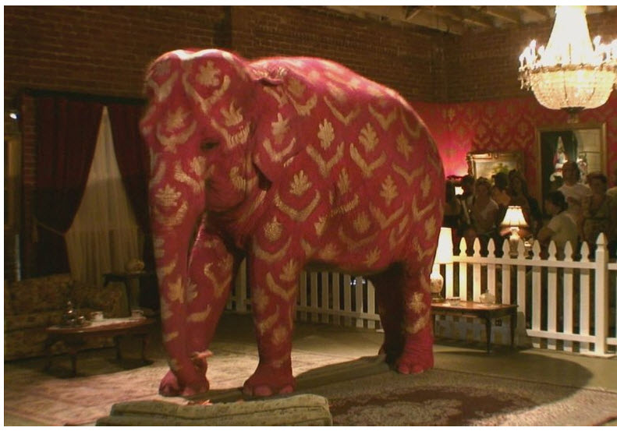
Рис.2. Інсталяція Бенксі «Смерть червоної телефонної буди».

Рис.3. Інсталяція Бенксі на виставці художників стріт-арту.
Цікавою є інсталяція-заклик «Смерть червоної телефонної буди» представника стріт-арту Бенксі (рис. 2) з фільму “Вихід крізь сувенірну лавку Гуети [4, 7]. Там же показали інсталяцію-провокацію у вигляді живого слона, що був розписаний 12 літрами дитячого гриму під колір та малюнок шпалер на стінах та підлозі тимчасового павільйону. Це показує, як легко не помітити те, що знаходиться перед нашим носом. «Це проблема, про яку ми звикли мовчати» написано на картці до інсталяції, що стала головною подією на виставці художників стріт-арту в трущобах США (рис. 3) [5, 6, 8].
А от для створення інсталяції «Wastelandscape» («Земля відходів») французькому художнику Елісону Моріну знадобилося 65 тис. старих компакт-дисків. Вона знаходиться в колишньому похоронному будинку у Парижі, в галереї Centquatre. Це місце відкрите для самовираження різного роду творчих особистостей зі світу музики, театру, танцю. Художник малював інсталяцію в своїй уяві як «сталеве море металевих дюн». При створенні твору диски були вручну зшиті дротом в штучний ландшафт, площа якого становить близько 500 кв.м., а потім накинуті поверх надувних пагорбів (рис. 4) [9].

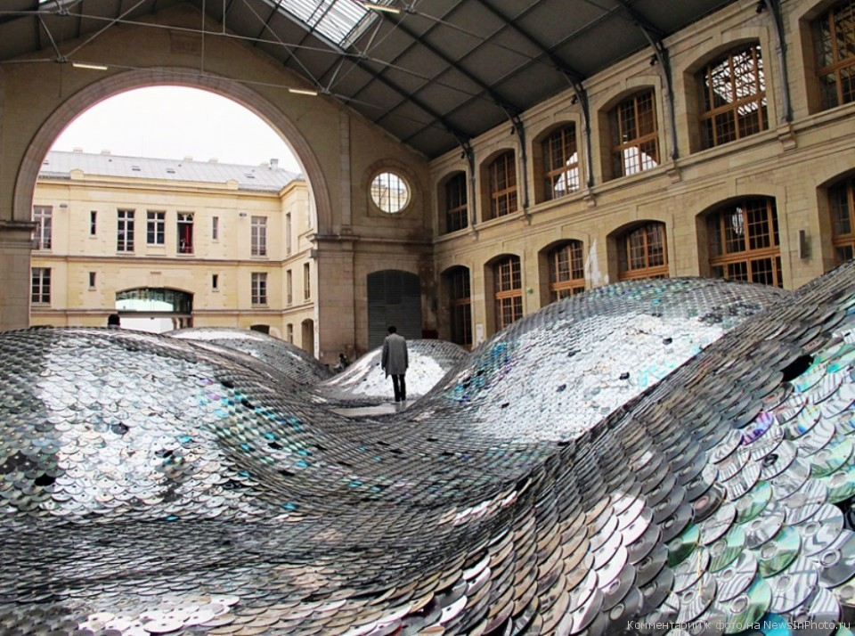
Рис.4. Інсталяція «Земля відходів», художник Елісон Морін.
Засоби художнього проектування сприяють впорядкуванню міських територій та нівелюванню негативного впливу антропогенного міського середовища на психіку людини. Роль всього того, що оточує сучасну людину, виявляється в насиченні територій міста яскравими, динамічними компонентами. Вони надають просторам не тільки функціональності, а й живописності, кольорової виразності та скульптурності, що притаманні художнім творам [3 § 6.2]..

Список використаної літератури:
- Даниленко В.Я. Основи дизайну: Навчальний посібник. – К.: Ін-т змісту і методів навчання, 1996. – 92 с.
- Забелина Е.В. Поиск новых форм в ландшафтной архитектуре / Забелина Е/В/ Учебное пособие – М.: Архитектура-С, 2005. – 160 с.
- Основи дизайну архітектурного середовища: Підручник / Тімохін В. О., Шебек Н. М., Малік Т. В. та ін. – К.: КНУБА, 2010. – 400 с.
- Праслова В. О. Художнє проектування архітектурного середовища [Текст] : конспект лекцій для студ. 5 курсу спец. 7.06010203 "Дизайн архітектурного середовища" / [В. О. Праслова] ; Київ. нац. ун-т буд-ва і архіт. . - К. : КНУБА, 2012. - 31 с.
- Стародубцева Л.В. Архітектура постмодернізму: Історія. Теорія. Практика: Посібник для студ. арх. спец. вищих навч. закл. – К.: Спалах, 1998. – 207 с.
- Розенблюм Е. Художник в дизайне. Опыт работы Центр. учеб.-эксперимент. студии худож. проектирования на Сенеже. Предисл. Л. Ждановой. М., «Искусство», 1974. – 176 с.
- Шимко В.Т. Архитектурно-дизайнерское проектироавние. Основы теории (средовой подход): Учебник / В.Т. Шимко, 2-е изд. – М.: «Архитектура-С», 2009. – 408 с.
- http://www.numen.eu/installations/field-2/zagreb/
- http://newsinphoto.ru/iskusstvo/mercayushhie-dyuny-iz-65-tysyach-staryx-sd-diskov/

